**校工会开展减压工作坊正念瑜伽活动**

正念训练是一种基于正念技术、借助冥想的心理训练方式。瑜伽是一种修身养心的方法，通过易于掌握的技巧，改善我们生理、心理、情感及情绪状态，达到身心放松，和谐统一。瑜伽和心理学正念技术相结合学习运用正念技术来聆听自己的身体，可以达到缓解焦虑、烦躁郁闷的负面情绪。

2023年4月14日下午，学校教师减压工作坊于舞蹈房开展正念瑜伽活动，国家心理二级咨询师、高级家庭教育指导师王萍为教师们展开指导训练，为教师心理赋能。

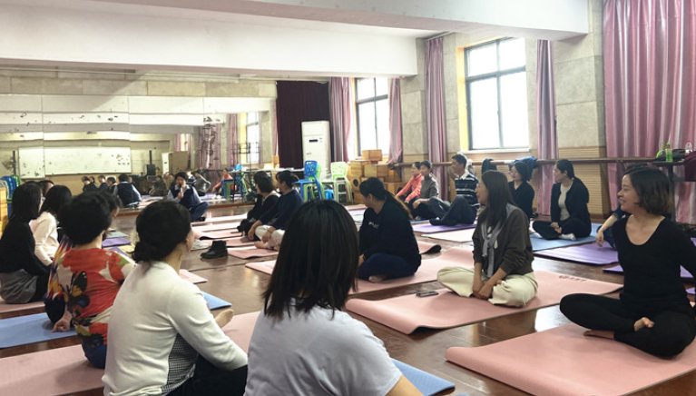在轻柔的音乐声中，王老师指导大家一起体验正念。老师们跟着舒缓的音乐，慢慢放松自己的身体，感受自己的身体与内心世界。大家对自己当下的想法和压力状态有了进一步的觉察，并学习如何在正念呼吸练习中觉察当下，关照自我，让生活的节奏慢下来。

老师们躺在瑜伽垫上，跟着王老师的指导语，开始身体扫描练习。身体扫描可以帮大家更好地觉察身体各个部位的感觉，并接纳这些感觉。在王老师的引导下，大家逐渐找到了正念练习的状态。身心合一即是正念练习给予练习者最大的帮助。

1个小时的正念瑜伽干货满满，教师们也意犹未尽。快节奏高压的工作生活下，希望大家都能拥有正念自我，正念生活。